Proxmox: Cluster

Cluster avec double interface réseau
Dans le cas où on aurait une interface réseau dédiée pour la synchronisation entre les deux membres du cluster.
- Modifier sur chaque machine le fichier hosts
nano /etc/hosts
- et rajouter une ligne avec l'adresse de management ainsi que “pvelocalhost” comme nickname. Exemple
10.10.30.1 pve1.makeitsimple.lan pvelocalhost
- Créer le cluster sur la machine principale <code bash>pvecm create NOM_DU_CLUSTER
- Sur la seconde machine:
pvecm add 10.10.30.1 -link0 ip_interface_mangement
- Vérifier le statut:
pvecm status

Cluster avec une troisième machine pour réaliser le quorum

A réaliser sur la troisième machine
- Installer les paquets nécessaires
apt update
apt install corosync-qnetd
apt install corosync-qdevice
- Importer la clé SSH du premier noeud Proxmox dans les authorized keys si on veut aider le déploiement (et si le TFA est activé)

A réaliser sur les noeuds existant du cluster
- Installer les paquets:
apt update
apt install corosync-qdevice
- Et sur une des machines du cluster faire la commande suivante pour rajouter la troisième machine
pvecm qdevice setup adresse_IP -f

Règles firewall
Au niveau datacenter, voici quelques règles que je propose:
- Allow Ping
- Security group: Security Admin
  - Accepte SSH sur les IP Publiques (IPSET) à partir des adresses IP D'administrations (IPSET)
  - Accepte VNC sur les IP Publiques (IPSET) à partir des adresses IP D'administrations (IPSET)
  - Accepte TCP/8006 sur les IP Publiques (IPSET) à partir des adresses IP D'administrations (IPSET)
- Security group: Cluster communication
  - Accepte SSH à partir des adresses privées (IPSET) vers les adresses privées (IPSET)
  - Accepte UDP/111 à partir des adresses privées (IPSET) vers les adresses privées (IPSET) pour RPCBind
  - Accepte UDP/5404 à partir des adresses privées (IPSET) vers les adresses privées (IPSET) pour Corosync
  - Accepte UDP/5405 à partir des adresses privées (IPSET) vers les adresses privées (IPSET) pour Corosync
  - Accepte ping à partir des adresses privées (IPSET) vers les adresses privées (IPSET)
  - Accepte TCP/8006 à partir des adresses privées (IPSET) vers les adresses privées (IPSET)
  - Drop à partir des adresses privées (IPSET) vers les adresses privées (IPSET)

Règles firewall pour un qnetdevice
Principalement le port 22 (mgmt) et 5403
ufw allow proto tcp from 10.0.x.x to any port 22
ufw allow proto tcp from 194.78.x.x to any port 22
ufw allow proto tcp from 10.0.x.10 to any port 5403
ufw allow proto tcp from 10.0.x.10 to any port 5403
ufw enable

Créer un réseau continu entre noeuds d'un même cluster
Si on souhaite utiliser un réseau disponible dans tout le cluster, il faut faire sur les différents noeuds
- Dans la partie Network créer un vlan 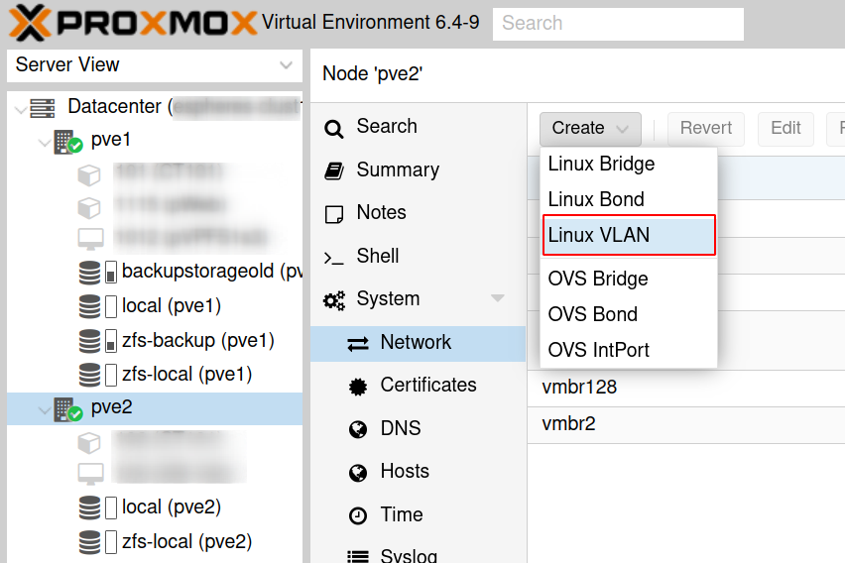
  - Lui donner un nom qui identifiera son numéro de VLAN (ex vlan0128 = vlan 128)
  - Indiquer sur quelle interface on souhaite attacher le vlan, dans ce cas eno2 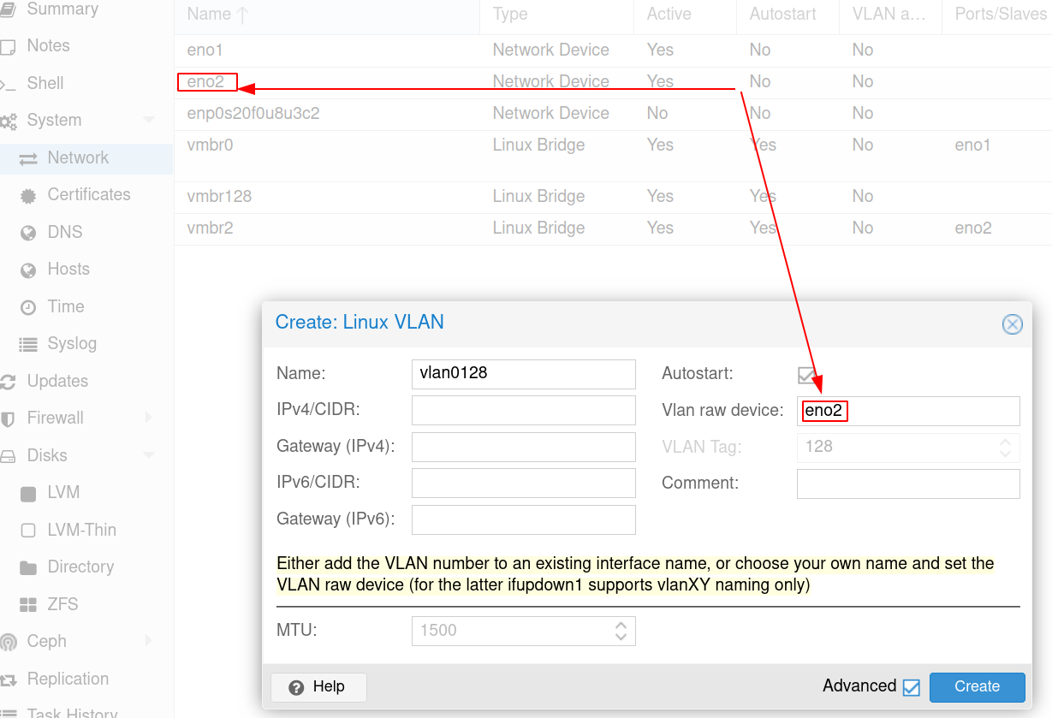
  - Editer le bridge que vous souhaitez attacher au vlan et rajouter l'interface vlan0128 dans bridge ports 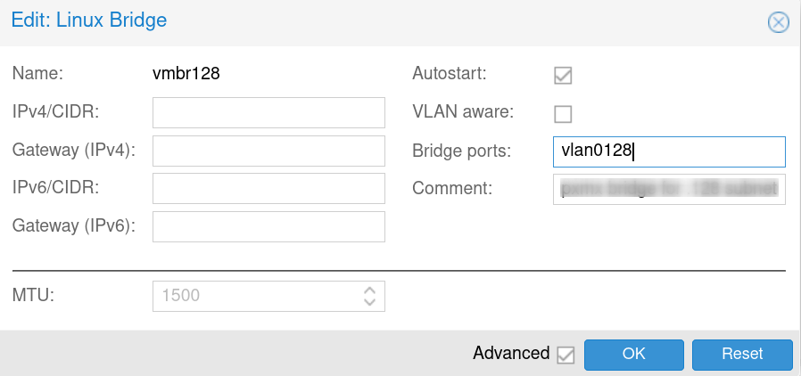

Sources
- https://florianmuller.com/setup-a-proxmox-two-node-high-availability-cluster-with-a-raspberrypi-as-a-third-quorum-vote-device-qdevice

